Tilki Kitap Tanıtım Bülteni
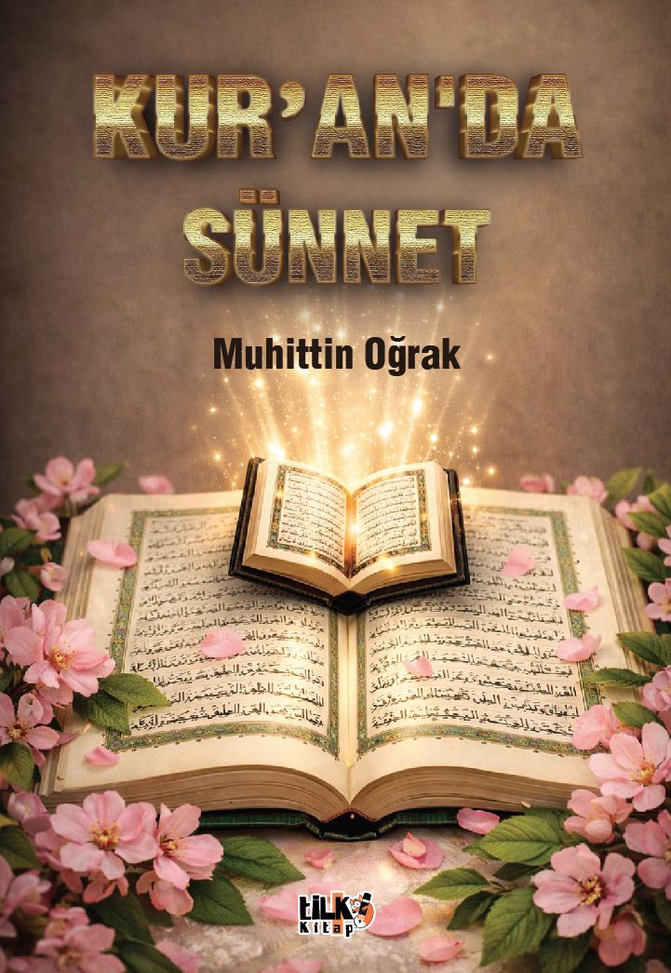 | Eser Adı: Kur`anda Sünnet  Yazar Adı: Muhittin Oğrak  Cilt Bilgisi: AMERİKAN  Kitap Dili: Türkçe  Eser Tipi: Orjinal  İç Sayfa: 2. HAMUR SB 60  Kapak: BRISTOL AMERİKAN 230  Yan Kapak: YOK  Selefon Türü: MAT SELEFON  Basım Tarihi: 2026  Sayfa Sayısı: 189  Kitap Boyutları: 135 X 195 mm  ISBN No: 9786255779595  Etiket Fiyatı: 510,00 TL  Kurucu: Emrah Çelik  İşletme Koordinatörü: Fatih Can  Editör Görevlisi: Ali Gül  Mizanpajcı: Seda Taşçı  Kapak Grafikeri: Kemal Taşçı
Kitap Tanıtım Yazısı : (Arka Kapak)

Kur’an bize yeter diyen zatlar Resulullahın (s.a.v.) Kur’an tefsirini kabul etmiyorlar, ama kendileri Kur’anı açıklamak için “Kur’an Tefsiri” adı altında yüzlerce kitap yazmışlar. Örneğin biri 80 kitap, biri 30 ciltlik Kur’an Tefsiri, biri 36 kitap yazmış. Kur’an bize yeter diyenlerin diğerleri de çok sayıda kitaplar yazmışlar. Oysa Kur’anı Kerîm, ne yapacağımızı emreder, Hadis-i Şerif ise nasıl yapacağımızı öğretir.
Madem Kur’an dışında kaynak kabul etmiyorsunuz ve Sünneti/Hadisi inkar ediyorsunuz. Bu yazdıklarınızı ne ile açıklayacaksınız? Hem tek kaynak Kur’an diyeceksiniz hem de ciltlerle Kur’anı açıklamaya çalışacaksınız, hem Kur’anı tefsir eden hadisleri yok sayacaksınız, hem de kendi hadislerinizle Kur’anı açıklayacaksınız. Bu ne biçim çelişki!
Kitabın detay sayfasına buradan ulaşabilirsiniz :
https://www.vernokitap.com/kitaplar/muhittin-ograk-fehrist-kuranda-sunnet-5151.html
Tilki Kitap



